

**Техникалық және кәсiптiк бiлiм беру саласында көрсетiлетiн мемлекеттiк қызметтер регламенттерiн бекiту туралы**

***Күшін жойған***

Алматы қаласы әкімдігінің 2016 жылғы 3 маусымдағы № 2/252 қаулысы. Алматы қаласы Әділет департаментінде 2016 жылғы 30 маусымда № 1295 болып тіркелді. Күші жойылды - Алматы қаласы әкімдігінің 2020 жылғы 29 қыркүйектегі № 3/399 қаулысымен

      Ескерту. Күші жойылды - Алматы қаласы әкімдігінің 29.09.2020 № 3/399 (алғаш ресми жарияланған күннен бастап қолданысқа енгізіледі) қаулысымен.

*РҚАО-ның ескертпесі.*

      Құжаттың мәтінінде түпнұсқаның пунктуациясы мен орфографиясы сақталған.

      Қазақстан Республикасының 2013 жылғы 15 сәуiрдегi "Мемлекеттiк көрсетiлетiн қызметтер туралы" Заңына сәйкес, Қазақстан Республикасы Бiлiм және ғылым министрiнiң міндетін атқарушының 2015 жылғы 6 қарашадағы № 627 "Техникалық және кәсiптiк, орта бiлiмнен кейiнгi бiлiм беру саласында көрсетiлетiн мемлекеттiк қызметтер стандарттарын бекiту туралы" бұйрығын басшылыққа алып, Алматы қаласының әкiмдiгi **ҚАУЛЫ ЕТЕДI:**

      1. Қоса берiлiп отырған:

      1) "Техникалық және кәсiптiк, орта бiлiмнен кейiнгi бiлiмнiң бiлiм беру бағдарламаларын iске асыратын бiлiм беру ұйымдарындағы бiлiм алушыларды ауыстыру және қайта қабылдау" мемлекеттiк көрсетiлетiн қызмет регламенті;

      2) "Техникалық және кәсiптiк, орта бiлiмнен кейiнгi бiлiм алуды аяқтамаған адамдарға анықтама беру" мемлекеттiк көрсетiлетiн қызмет регламенті бекітілсін.

      2. Алматы қаласы Бiлiм басқармасы осы қаулыны әдiлет органдарында мемлекеттiк тiркеудi, оны бұқаралық ақпарат құралдарында ресми жариялауды және интернет-ресурста орналастыруды қамтамасыз етсiн.

      3. Осы қаулының орындалуын бақылау Алматы қаласы әкiмiнiң орынбасары А. Қырықбаевқа жүктелсiн.

      4. Осы қаулы әдiлет органдарында мемлекеттiк тiркелген күннен бастап күшiне енедi және ол алғаш ресми жарияланғаннан кейiн күнтiзбелiк он күн өткен соң қолданысқа енгiзiледi.

|  |  |
| --- | --- |
| *Алматы қаласының әкімі* | *Б. Байбек* |

|  |  |
| --- | --- |
|  | Алматы қаласы әкімдігінің 2016 жылғы 3 маусымдағы № 2/252 қаулысымен бекітілді |

**"Техникалық және кәсiптiк, орта бiлiмнен кейiнгi бiлiмнiң бiлiм беру**  
**бағдарламаларын iске асыратын бiлiм беру ұйымдарындағы**  
**бiлiм алушыларды ауыстыру және қайта қабылдау"**  
**мемлекеттік көрсетілетін қызмет регламенті**

      Ескерту. Регламент жаңа редакцияда - Алматы қаласы әкімдігінің 05.10.2017 № 4/398 қаулысымен (алғашқы ресми жарияланған күннен кейін он күнтізбелік күн өткен соң қолданысқа енгізіледі).

**1. Жалпы ережелер**

      1. Осы "Техникалық және кәсiптiк, орта бiлiмнен кейiнгi бiлiмнiң бiлiм беру бағдарламаларын iске асыратын бiлiм беру ұйымдарындағы бiлiм алушыларды ауыстыру және қайта қабылдау" мемлекеттік көрсетілетін қызмет регламенті Қазақстан Республикасы Білім және ғылым министрінің міндетін атқарушының 2015 жылғы 6 қарашадағы № 627 бұйрығымен бекітілген "Техникалық және кәсiптiк, орта бiлiмнен кейiнгi бiлiмнiң бiлiм беру бағдарламаларын iске асыратын бiлiм беру ұйымдарындағы бiлiм алушыларды ауыстыру және қайта қабылдау" мемлекеттік көрсетілетін қызмет стандарты (бұдан әрі – Стандарт) негізінде әзірленді.

      "Техникалық және кәсiптiк, орта бiлiмнен кейiнгi бiлiмнiң бiлiм беру бағдарламаларын iске асыратын бiлiм беру ұйымдарындағы бiлiм алушыларды ауыстыру және қайта қабылдау" мемлекеттік көрсетілетін қызметін (бұдан әрі - мемлекеттік көрсетілетін қызмет) Алматы қаласының техникалық және кәсiптiк, орта бiлiмнен кейiнгi бiлiм беретiн оқу орындары көрсетеді (бұдан әрі - көрсетілетін қызметті беруші).

      Өтiнiштердi қабылдау және мемлекеттiк қызмет көрсету нәтижесiн беру көрсетiлетiн қызметтi берушiнiң кеңсесi арқылы жүзеге асырылады.

      2. Мемлекеттік қызмет көрсету нысаны: қағаз түрінде.

      3. Мемлекеттік қызмет көрсету нәтижесі техникалық және кәсiптiк, орта бiлiмнен кейiнгi бiлiм беру ұйымдарына ауысу немесе қайта қабылдау туралы бұйрық болып табылады.

      Мемлекеттiк қызмет көрсету нәтижесiн ұсыну нысаны: қағаз жүзiнде.

**2. Мемлекеттік қызмет көрсету процесінде көрсетілетін қызметті берушінің**  
**құрылымдық бөлімшелерінің (қызметкерлерінің) іс-қимыл тәртібінің сипаттамасы**

      4. Көрсетілетін қызметті берушінің көрсетілетін қызметті алушыдан өтінішті және мемлекеттік қызметті көрсету үшін Стандарттың 9-тармағында көрсетілген қажетті құжаттарды алуы мемлекеттік қызметті көрсету бойынша рәсімді (іс-қимылды) бастауға негіз болып табылады.

      5. Мемлекеттiк қызмет көрсету процесiнiң құрамына кiретiн әрбiр рәсiмнiң (iс-қимылдың) мазмұны, оны орындаудың ұзақтығы:

      1) көрсетілетін қызметті берушінің оқу бөлімі қызметкерінің өтінішті тіркеуі және құжаттарды қабылдауы, рәсімнің ұзақтығы - 15 минут;

      2) көрсетілетін қызметті беруші басшысының өтінішті қарауы және ұсынылған құжаттарды тексеруі, рәсімнің ұзақтығы -30 минут;

      3) көрсетілетін қызметті берушінің жауапты тұлғасының мемлекеттік қызметті көрсету нәтижесін ресімдеуі, рәсімнің ұзақтығы:

      ауысқан жағдайда:

      бiр ай iшiнде, бiрақ қабылдаушы бiлiм беру ұйымының кезектi емтихан сессиясы басталғанға дейiн бес күннен кешiктiрмей.

      Кәмелетке толмаған бiлiм алушының ата-анасы немесе заңды өкiлдерi басқа мекен жайға көшкен жағдайда растау құжаттарын ұсынса, оны каникул кезеңiнен басқа уақытта да ауыстыруға рұқсат берiледi.

      қайта қабылдаған жағдайда:

      көрсетiлетiн қызметтi берушiге құжаттар топтамасын тапсырған сәттен бастап екi апта iшiнде;

      оқу ақысын төлемегенi үшiн семестр кезiнде оқудан шығарылған бiлiм алушы төлемақы бойынша берешегiн өтеген жағдайда:

      оқудан шығарылған күннен бастап төрт аптаның iшiнде, төлемақы бойынша берешегiн өтегенi туралы құжатты ұсынған жағдайда үш жұмыс күнi iшiнде.

      4) көрсетілетін қызметті беруші басшысының мемлекеттік қызмет көрсету нәтижесінеқол қоюы, рәсімнің ұзақтығы -30 минут.

      6. Келесi рәсiмдi (iс-қимылды) орындауды бастауға негiз болатын мемлекеттiк қызмет көрсету рәсiмiнiң (iс-қимылдың) нәтижесi:

      1) көрсетілетін қызметті алушыға құжаттардың қабылданғаны туралы қолхат беру;

      2) көрсетілетін қызметті беруші басшысының бұрыштамаға сәйкес көрсетілетін қызметті алушының өтінішін көрсетілетін қызмет берушінің жауапты тұлғасына орындау үшін беруі;

      3) мемлекеттік қызмет көрсету нәтижесінің жобасы;

      4) көрсетілетін қызметті алушыға мемлекеттік қызмет көрсету нәтижесін беру.

**3. Мемлекеттік қызмет көрсету процесінде көрсетілетін қызметті берушінің**  
**құрылымдық бөлімшелерінің (қызметкерлерінің) өзара іс-қимыл тәртібінің**  
**сипаттамасы**

      7. Мемлекеттік қызмет көрсету процесіне қатысатын көрсетілетін қызметті берушінің құрылымдық бөлімшелерінің (қызметкерлерінің) тізбесі:

      көрсетілетін қызметті берушінің оқу бөлімінің қызметкері;

      көрсетілетін қызметті берушінің жауапты тұлғасы;

      көрсетілетін қызметті берушінің басшысы.

      8. Көрсетілетін қызметті берушінің құрылымдық бөлімшелерінің (қызметкерлерінің) арасындағы рәсімдер (іс-қимылдар) ретін сипаттау:

      1) көрсетілетін қызметті берушінің оқу бөлімінің қызметкері өтінішті тіркейді, құжаттарды қабылдайды және көрсетілетін қызметті берушінің басшысына қарау үшін жолдайды, рәсімнің ұзақтығы - 15 минут;

      2) көрсетілетін қызметті берушінің басшысы бұрыштамаға сәйкес көрсетілетін қызметті алушының өтінішін көрсетілетін қызмет берушінің жауапты тұлғасына орындау үшін береді, рәсімнің ұзақтығы -30 минут;

      3) көрсетілетін қызметті берушінің жауапты тұлғасы құжаттардың толықтығын тексереді, мемлекеттік қызмет көрсету нәтижесінің жобасын дайындайды, көрсетілетін қызметті берушінің басшысына қол қойғызады, содан кейін көрсетілетін қызметті алушыға беру үшін көрсетілетін қызметті берушінің оқу бөлімінің қызметкеріне береді, рәсімнің ұзақтығы:

      ауысқан жағдайда:

      бiр ай iшiнде, бiрақ қабылдаушы бiлiм беру ұйымының кезектi емтихан сессиясы басталғанға дейiн бес күннен кешiктiрмей.

      Кәмелетке толмаған бiлiм алушының ата-анасы немесе заңды өкiлдерi басқа мекен жайға көшкен жағдайда растау құжаттарын ұсынса, оны каникул кезеңiнен басқа уақытта да ауыстыруға рұқсат берiледi.

      қайта қабылдаған жағдайда:

      көрсетiлетiн қызметтi берушiге құжаттар топтамасын тапсырған сәттен бастап екi апта iшiнде;

      оқу ақысын төлемегенi үшiн семестр кезiнде оқудан шығарылған бiлiм алушы төлемақы бойынша берешегiн өтеген жағдайда:

      оқудан шығарылған күннен бастап төрт аптаның iшiнде, төлемақы бойынша берешегiн өтегенi туралы құжатты ұсынған жағдайда үш жұмыс күнi iшiнде.

      9. Мемлекеттiк қызмет көрсету процесiнде рәсiмдердiң (iс-қимылдардың) ретiн, көрсетiлетiн қызметтi берушiнiң құрылымдық бөлiмшелерiнiң (қызметкерлерiнiң) өзара iс-қимылының толық сипаттамасы осы Регламенттің қосымшасына сәйкес мемлекеттiк қызмет көрсетудiң бизнес-процестерiнiң анықтамалығында көрсетiлген.

|  |  |
| --- | --- |
|  | "Техникалық және кәсiптiк, орта бiлiмнен кейiнгi бiлiмнiң бiлiм беру бағдарламаларын iске асыратын бiлiм беру ұйымдарындағы бiлiм алушыларды ауыстыру және қайта қабылдау" мемлекеттік көрсетілетін қызмет регламентіне қосымша |

**Мемлекеттiк қызмет көрсетудiң бизнес-процестерiнiң анықтамалығы**

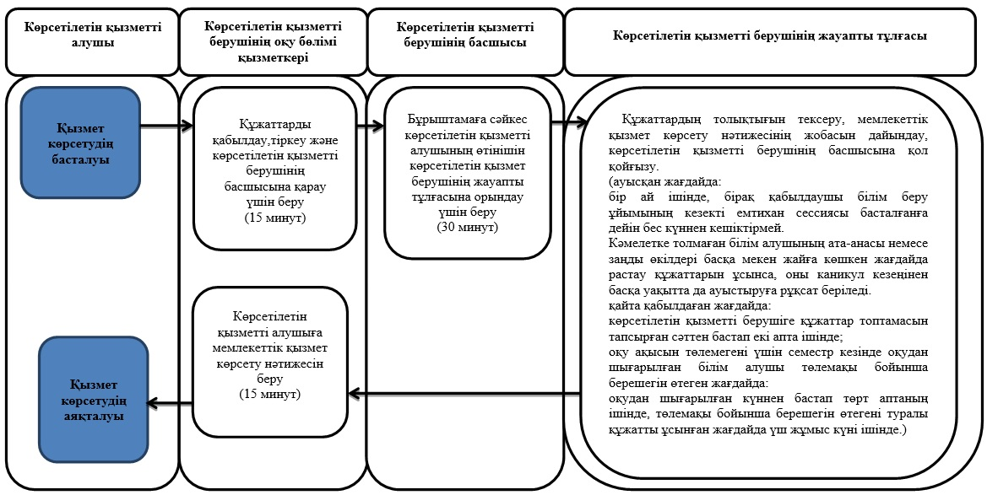

**Шартты белгілер**

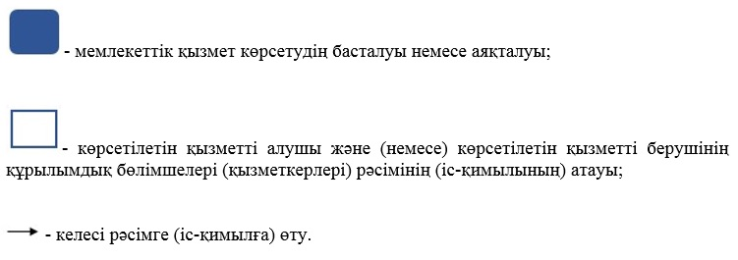

|  |  |
| --- | --- |
|  | Алматы қаласы әкімдігінің 2016 жылғы 3 маусымдағы № 2/252 қаулысымен бекітілді |

**"Техникалық және кәсiптiк, орта бiлiмнен кейiнгi бiлiм алуды**  
**аяқтамаған адамдарға анықтама беру"**  
**мемлекеттік көрсетілетін қызмет регламенті**

      Ескерту. Регламент жаңа редакцияда - Алматы қаласы әкімдігінің 20.08.2019 № 3/499 қаулысымен (алғашқы ресми жарияланған күннен кейін он күнтізбелік күн өткен соң қолданысқа енгізіледі).

**1. Жалпы ережелер**

      1. "Техникалық және кәсіптік, орта білімнен кейінгі білім алуды аяқтамаған адамдарға анықтама беру" мемлекеттік көрсетілетін қызметін (бұдан әрі – мемлекеттік көрсетілетін қызмет) техникалық және кәсiптiк, орта бiлiмнен кейiнгi бiлiм беру ұйымдары (бұдан әрі - көрсетілетін қызметті беруші) Қазақстан Республикасы Білім және ғылым министрінің міндетін атқарушының 2015 жылғы 6 қарашадағы № 627 бұйрығымен бекітілген "Техникалық және кәсіптік, орта білімнен кейінгі білім алуды аяқтамаған адамдарға анықтама беру" мемлекеттік көрсетілетін қызмет стандартының (бұдан әрі – Стандарт) негізінде көрсетеді.

      Құжаттарды қабылдау және мемлекеттiк қызмет көрсету нәтижелерiн беру:

      1) көрсетiлетiн қызметтi берушiнiң кеңсесi;

      2) "Азаматтарға арналған үкiмет" мемлекеттiк корпорациясы" коммерциялық емес акционерлiк қоғамы (бұдан әрi – Мемлекеттiк корпорация) арқылы жүзеге асырылады.

      2. Мемлекеттiк қызметті көрсету нысаны: қағаз жүзінде.

      3. Мемлекеттік қызметті көрсету нәтижесі – Қазақстан Республикасы Білім және ғылым министрінің 2009 жылғы 12 маусымдағы № 289 бұйрығымен бекітілген нысан бойынша техникалық және кәсіптік, орта білімнен кейінгі білім алуды аяқтамаған адамдарға анықтама беру.

      Мемлекеттiк қызмет көрсету нәтижесiн беру нысаны: қағаз жүзiнде.

**2. Мемлекеттік қызмет көрсету процесінде көрсетілетін қызметті берушінің**  
**құрылымдық бөлімшелерінің (қызметкерлерінің) іс-қимыл**  
**тәртібінің сипаттамасы**

      4. Көрсетілетін қызметті берушінің көрсетілетін қызметті алушыдан өтінішті және мемлекеттік қызметті көрсету үшін Стандарттың 9-тармағында көрсетілген қажетті құжаттарды алуы мемлекеттік қызметті көрсету бойынша рәсімді (іс-қимылды) бастауға негіз болып табылады.

      5. Мемлекеттiк қызмет көрсету процесiнiң құрамына кiретiн әрбiр рәсiмнiң (iс-қимылдың) мазмұны, оны орындаудың ұзақтығы:

      1) көрсетiлетiн қызметтi берушiнiң оқу бөлiмi қызметкерiнiң өтiнiштi тiркеуi және құжаттарды қабылдауы, рәсiмнiң ұзақтығы – 15 минут;

      2) көрсетiлетiн қызметтi берушi басшысының өтiнiштi қарауы және ұсынылған құжаттарды тексеруi, рәсiмнiң ұзақтығы – 15 минут;

      3) көрсетiлетiн қызметтi берушiнiң жауапты тұлғасының мемлекеттiк қызмет көрсету нәтижесiн ресiмдеуi, рәсiмнiң ұзақтығы – 2 жұмыс күні;

      4) көрсетiлетiн қызметтi алушыға мемлекеттiк қызмет көрсету нәтижесiн беру, рәсiмнiң ұзақтығы – 1 жұмыс күні.

      6. Келесi рәсiмдi (iс-қимылды) орындауды бастауға негiз болатын мемлекеттiк қызмет көрсету рәсiмiнiң (iс-қимылдың) нәтижесi:

      1) көрсетiлетiн қызметтi алушыға құжаттардың қабылданғаны туралы қолхат беру;

      2) көрсетiлетiн қызметтi берушi басшысының бұрыштамаға сәйкес көрсетiлетiн қызметтi алушының өтiнiшiн көрсетiлетiн қызметті берушiнiң жауапты тұлғасына орындау үшiн беруi;

      3) көрсетiлетiн қызметтi берушi басшысының мемлекеттiк қызмет көрсету нәтижесiне қол қоюы;

      4) көрсетiлетiн қызметтi алушының мемлекеттiк қызмет көрсету нәтижесiн алуы.

**3. Мемлекеттік қызмет көрсету процесінде көрсетілетін қызметті**  
**берушінің құрылымдық бөлімшелерінің (қызметкерлерінің) өзара**  
**іс-қимыл тәртібінің сипаттамасы**

      7. Мемлекеттік қызмет көрсету процесіне қатысатын көрсетілетін қызметті берушінің құрылымдық бөлімшелерінің тізбесі:

      көрсетілетін қызметті берушінің оқу бөлімінің қызметкері;

      көрсетілетін қызметті берушінің жауапты тұлғасы;

      көрсетілетін қызметті берушінің басшысы.

      8. Көрсетілетін қызметті берушінің құрылымдық бөлімшелерінің (қызметкерлерінің) арасындағы рәсімдер (іс-қимылдар) ретін сипаттау:

      1) көрсетілетін қызметті берушінің оқу бөлімінің қызметкері өтінішті тіркейді, құжаттарды қабылдайды және көрсетілетін қызметті берушінің басшысына қарау үшін жолдайды, рәсімнің ұзақтығы – 15 минут;

      2) көрсетілетін қызметті берушінің басшысы бұрыштамаға сәйкес көрсетілетін қызметті алушының өтінішін көрсетілетін қызметті берушінің жауапты тұлғасына орындау үшін береді, рәсімнің ұзақтығы – 15 минут;

      3) көрсетілетін қызметті берушінің жауапты тұлғасы ұсынылған құжаттардың толықтығын тексередi, мемлекеттiк қызмет көрсету нәтижесiн дайындайды, көрсетілетін қызметті берушінің басшысына қол қойғызады, содан кейін көрсетілетін қызметті алушыға беру үшін көрсетілетін қызметті берушінің оқу бөлімінің қызметкеріне жібереді, рәсімнің ұзақтығы – 2 жұмыс күні;

      4) көрсетілетін қызметті берушінің оқу бөлімінің қызметкері мемлекеттiк қызмет көрсету нәтижесiн көрсетілетін қызметті алушыға береді, рәсімнің ұзақтығы – 1 жұмыс күні.

**4. Мемлекеттiк корпорациямен және (немесе) өзге де көрсетiлетiн қызметтi**  
**берушiлермен өзара iс-қимыл тәртiбiнің, сондай-ақ мемлекеттiк**  
**қызмет көрсету процесiнде ақпараттық жүйелердi пайдалану**  
**тәртiбiнің сипаттамасы**

      9. Мемлекеттiк корпорацияға жүгiну тәртiбiн сипаттау, көрсетiлетiн қызметтi алушының сұрау салуын өңдеудiң ұзақтығы:

      1) көрсетiлетiн қызметтi алушы электрондық кезек арқылы "кедергiсiз" қызмет көрсету жолымен операциялық залда Мемлекеттiк корпорацияның қызметкеріне Стандарттың 9-тармағына сәйкес құжаттарды тапсырады, рәсiмнiң ұзақтығы - 15 минут;

      2) Мемлекеттiк корпорацияның қызметкері:

      өтініштің дұрыс толтырылуын және құжаттар топтамасының толықтығын тексереді және көрсетілетін қызметті алушыға тиісті құжаттардың қабылданғаны туралы қолхат береді, рәсiмнiң ұзақтығы - 10 минут;

      көрсетілетін қызметті алушы Стандарттың 9-тармағында көзделген тізбеге сәйкес құжаттар топтамасын толық ұсынбаған жағдайда Мемлекеттік корпорацияның қызметкері өтінішті қабылдаудан бас тартады және Стандарттың 2-қосымшасына сәйкес нысан бойынша құжаттарды қабылдаудан бас тарту туралы қолхат береді;

      егер Қазақстан Республикасының заңдарында өзгеше көзделмесе, мемлекеттік қызмет көрсету кезінде заңмен қорғалатын құпияны қамтитын, ақпараттық жүйелердегі мәліметтерді пайдалану үшін көрсетілетін қызметті алушының келісімін алады, рәсiмнiң ұзақтығы - 2 минут;

      көрсетілетін қызметті алушының жеке басын сәйкестендіреді, көрсетілетін қызметті алушы туралы тиісті ақпаратты және берілген құжаттар тізімін енгізеді, рәсiмнiң ұзақтығы - 3 минут;

      құжаттар топтамасын дайындайды және Мемлекеттік корпорацияның жинақтау бөліміне көрсетілетін қызметті берушіге курьерлік байланыс арқылы беру үшін жолдайды, рәсімнің ұзақтығы - 15 минут;

      3) көрсетілетін қызметті берушінің оқу бөлімінің қызметкері құжаттарды қабылдайды, Мемлекеттік корпорацияның курьеріне құжаттар топтамасының қабылданған күні көрсетілген қолхатты береді және құжаттарды көрсетілетін қызметті беруші басшысының қарауына ұсынады, рәсімнің ұзақтығы - 15 минут;

      4) көрсетілетін қызметті берушінің басшысы бұрыштамаға сәйкес көрсетілетін қызметті алушының өтінішін көрсетілетін қызметті берушінің жауапты тұлғасына орындау үшін береді, рәсімнің ұзақтығы - 15 минут;

      5) көрсетiлетiн қызметтi берушiнiң жауапты тұлғасы ұсынылған құжаттардың Стандарттың 9-тармағына сәйкестiгiн тексередi, ұсынылған құжаттарды тексерiп, талдау жасағаннан кейiн мемлекеттiк қызмет көрсету нәтижесiн немесе Стандарттың 10-тармағында көзделген жағдайларда және негіздер бойынша мемлекеттік қызметті көрсетуден бас тарту туралы дәлелді жауапты дайындайды, көрсетілетін қызметті берушінің басшысына қол қойғызады және Мемлекеттік корпорацияның курьеріне беру үшін көрсетілетін қызметті берушінің оқу бөлімінің қызметкеріне береді, рәсімнің ұзақтығы – 2 жұмыс күні;

      6) көрсетілетін қызметті берушінің оқу бөлімінің қызметкері Мемлекеттік корпорацияның курьеріне көрсетілетін қызметті алушыға беру үшін мемлекеттiк қызмет көрсету нәтижесiн береді, рәсімнің ұзақтығы – 1 жұмыс күні.

      10. Мемлекеттiк қызмет көрсетудiң нәтижесiн Мемлекеттiк корпорациясы арқылы алу процесiнiң сипаттамасы, оның ұзақтығы:

      мемлекеттiк қызмет көрсетудiң нәтижесi көрсетілетін қызметті алушыға Мемлекеттiк корпорацияның құжаттарды беруді бөлімі қызметкері жеке басын куәландыратын құжатты (не нотариалды расталған сенімхат бойынша оның өкілі) ұсыну кезінде тиісті құжаттарды қабылдау туралы қолхат негізінде жүзеге асырады, рәсiмнiң ұзақтығы - 15 минут.

      11. Мемлекеттiк қызмет көрсету процесiнде рәсiмдердiң (iс-қимылдардың) ретiн, көрсетiлетiн қызметтi берушiнiң құрылымдық бөлiмшелерiнiң (қызметкерлерiнiң) өзара iс-қимылының толық сипаттамасы, сондай-ақ Мемлекеттік корпорациямен өзара іс-қимыл тәртібінің сипаттамасы осы Регламенттің қосымшасына сәйкес мемлекеттiк қызмет көрсетудiң бизнес-процестерiнiң анықтамалығында көрсетiлген.

|  |  |
| --- | --- |
|  | "Техникалық және кәсіптік, орта білімнен кейінгі білім алуды аяқтамаған адамдарға анықтама беру" мемлекеттік көрсетілетін қызмет регламентіне қосымша |

**Мемлекеттiк қызмет көрсетудiң бизнес-процестерiнiң анықтамалығы**

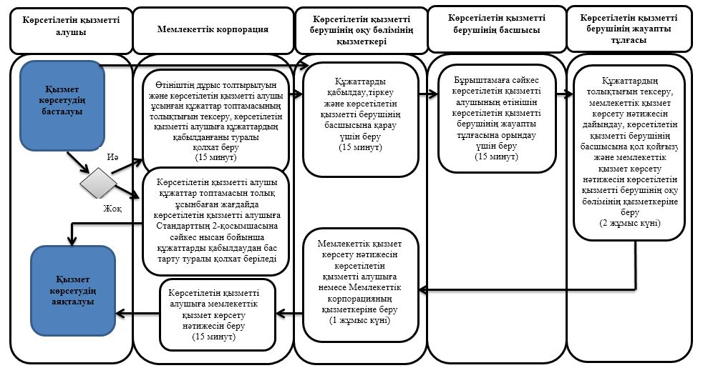

**Шартты белгілер**

|  |  |
| --- | --- |
|  | - мемлекеттік қызмет көрсетудің басталуы немесе аяқталуы; |
|  | - көрсетілетін қызметті алушы және (немесе) көрсетiлетiн қызметтi берушiнiң құрылымдық бөлiмшелерi (қызметкерлерi) рәсімінің (іс-қимылының) атауы; |
|  | - келесі рәсімге (іс-қимылға) өту. |

© 2012. Қазақстан Республикасы Әділет министрлігінің «Қазақстан Республикасының Заңнама және құқықтық ақпарат институты» ШЖҚ РМК